ИНФОРМАЦИЯ
о ходе выполнения мероприятий по профессиональной ориентации обучающихся общеобразовательных учреждений г.Азова
в период с 26.12.2017 по 25.03.2018

Работа по профессиональной ориентации в школах города Азова по велась с обучающимися 5-11 классов в соответствии с приказом Управления образования № 609 от 12.09.2017 г. и планами воспитательной работы школ, составленными в начале учебного года. Профориентационная работа проводилась с целью создания условий для осознанного профессионального самоопределения учащихся, посредством популяризации и распространения знаний в области профессий, профессиональной пригодности, профессионально важных качеств человека и профессиональной карьеры, строилась на основе личностного восприятия мира профессии.
По планам школ в течение отчетного периода проводились классные часы, беседы. Так, в течение февраля в МБОУ Лицее г.Азова классные руководители 8-11 классов провели классные часы на тему «Все работы хороши - выбирай на вкус». В МБОУ СОШ № 14 на классных часах для обучающихся 10-11 классов проведены занятия «Поиск работы: что нужно знать каждому с целью ознакомления учащихся с первыми навыками составления резюме». На классных часах в МБОУ СОШ № 9 провели мониторинг профессиональных предпочтений обучающихся 9-х-10-х классов.
На профориентационных стендах МБОУ СОШ № 11,Лицея, МБОУ СОШ № 5, СОШ № 13 обновилась информация о днях открытых дверей в высших учебных заведениях, обновлен материал востребованных профессий. На базе школьной библиотеки МБОУ СОШ № 15 оформлена книжная выставка «Мой выбор - моё будущее», на которой представлена литература, способствующая выбору профессии, периодические издания, рассказывающие о современных специальностях. В МБОУ Лицее в период с 12.02 по 22.03 библиотекарем была организована книжная выставка «Дороги, которые мы выбираем» для лицеистов 5-11 классов.
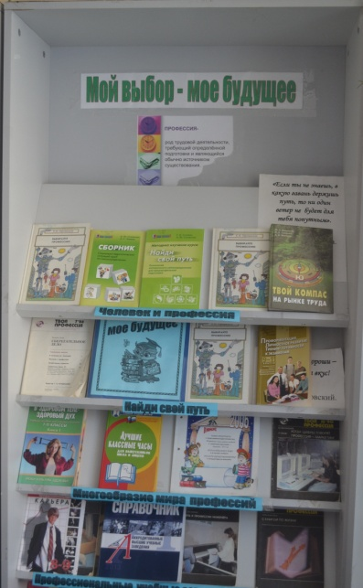

Для определения и выявления профессиональных предпочтений обучающихся педагогами, психологами школ города проводятся диагностики, анкетирования, консультирования, онлайн-опросы. Педагогом-психологом СОШ № 5 была проведена работа по анкетированию учащихся 9-11 классов с целью определения профессиональной направленности личности по методикам Д.Холланда, Йовайши. Диагностику интересов обучающихся 9А класса Лицея провела психолог в период с 16.01по 19.01.2018 г. Социальным педагогом МБОУ СОШ № 11 проведено анкетирование «Готовность выпускников к выбору профессии».
В обозначенный период состоялись встречи, профориентационные беседы выпускников школ города с представителями высших и средних профессиональных учебных заведений. В СОШ № 11 такие встречи прошли с представителями учебных заведений города Ростова, Рязани и Анапы, в которых приняли участие 10-11 классы (103 учащихся). Профориентационная беседа с участием преподавателей ДГТУ Дудко В.И. и Колесниковой И.В.была организована 12 марта в Лицее для обучающихся 9А, 9Б и 11 классов. Встречи учеников 9-11 классов с представителями Новочеркасского геологоразведочного колледжа, представителями АТИ ДГТУ прошли в СОШ № 5. С 26.01 по 25.03 в МБОУ СОШ № 13 прошли информационные встречи учащихся с представителями профессиональных учебных заведений: Московского пограничного института ФСБ России (Фазуллин И.Д.), РГЭУ(РИНХ). 15 февраля в рамках проекта «Университетские субботы» учащиеся 9-11 классов посетили лекции преподавателей РАНХиГС по правоведению, которые были организованы в МБОУ СОШ № 13 совместно с методическим центром г.Азова. Встреча старшеклассников с представителями Ростовского государственного университета путей сообщений, Всероссийского государственного университета юстиции прошла в отчетный период в стенах МБОУ СОШ № 9.
Профессия военного всегда была уважаемая, почетная и очень ответственная. Об этом выпускникам рассказали на Уроках мужества, которые прошли в преддверии Дня защитника Отечества 21 февраля в школах нашего города. В Лицее Урок мужества «Есть такая профессия-Родину защищать» прошел для учащихся 9-11 классов с участием члена Азовского клуба десантников Насонова П.В. В МБОУ СОШ № 14 для обучающихся 5-11 классов Урок мужества прошел с приглашением майора Калякина А.В. и старшего прапорщика Лопухина В.А.
Учащиеся младшего и среднего звена предпочитают осваивать миром профессий в игровой форме. Обучающиеся 4 классов МБОУ СОШ № 11 совершили поездку в Кидбург, где в интерактивном режиме освоили несколько профессий. А учащиеся 6-7 классов СОШ № 11 совершили поездку в г.Ростов-на-Дону на выставку «Город Роботов», где познакомились с современными технологиями и пообщались со специалистами по робототехнике.
Наиболее яркие, интересны, насыщенные по содержанию встречи организовываются для обучающихся выпускных классов с представителями работодателей. Так ученики профильных классов МБОУ СОШ № 11 в рамках Недели правовой грамотности пообщались с работниками правоохранительных органов, налоговой службы, адвокатуры, которые не только провели профилактическую работу, но и рассказали о возможностях получения юридических профессий. Любая выбранная профессия, даже если она очень нравится, престижная или с хорошим материальным стимулированием, может быть противопоказана человеку при наличии того или иного заболевания. Лекция медицинского работника Левченко Н.Н. на тему «Здоровье и выбор профессии» прослушали старшеклассники МБОУ СОШ № 15 и узнали о правилах выбора профессии, специальности с учётом медицинских противопоказаний и психофизиологических особенностей человека. Зная об этом, выпускники могут выбрать другой образовательный маршрут, который позволит сохранить здоровье и реализовать свои возможности.
21 марта 2018 года – день профориентации молодежи «Сделай свой выбор» среди учащихся 9-11 классов. Во всех школах Азова в этот день прошли профориентационные мероприятия. В этот день в МБОУ СОШ № 5 был организован и проведен конкурс презентаций «Сделай свой выбор» среди учащихся 9-11 классов. В конкурсе приняли участие 52 учащихся. К просмотру были представлены 10 презентаций о профессиях и специальностях, востребованных на рынке труда. Работы Михалевой Екатерины, Осиповой Юлии, Зубовой Екатерины и Онищенко Дарьи направлены на городской конкурс «Моя профессия – мой будущий успех!».
В МБОУ СОШ № 14 21марта для обучающихся 8-11 классов проведен Единый урок профориентации молодежи «Сделай свой выбор» с приглашением выпускников школы (студента медицинского колледжа Назарян Артура, выпускницы Московского университета имени Плеханова Ральниковой Анны), которые рассказали учащимся о своём выборе профессии. В День профориентации молодежи в МБОУ Лицее прошли ряд мероприятий: специальный выпуск радио Лицея, профориентационное занятие под руководством психолога ЦЗН г.Азова Бурковской Н.В. в 10 классах, профориентационная беседа с участием представителей РГУПС для 9-11 классов. 21 марта в МБОУ СОШ № 11 был проведён Единый день профориентации, в котором приняли участие все учащиеся школы (1-11 класс). В соответствии с возрастными особенностями были проведены: классные часы, встречи с ветеранами труда, выпускниками школы, родителями, представившими свои профессии и достижения (врач, военнослужащий, повар-кондитер, психолог). Специалист центра занятости г.Азова в Единый День профориентации проинформировала молодежь СОШ № 15 о востребованных профессиях на рынке труда, учебных заведениях, которые готовят будущие кадры, о работодателях, которые ждут молодых специалистов. Обучающиеся смогли задать все интересующие вопросы, получить подробную информацию о новых направлениях, появившихся в обществе и экономике. Все участники получили буклеты профориентационной направленности.

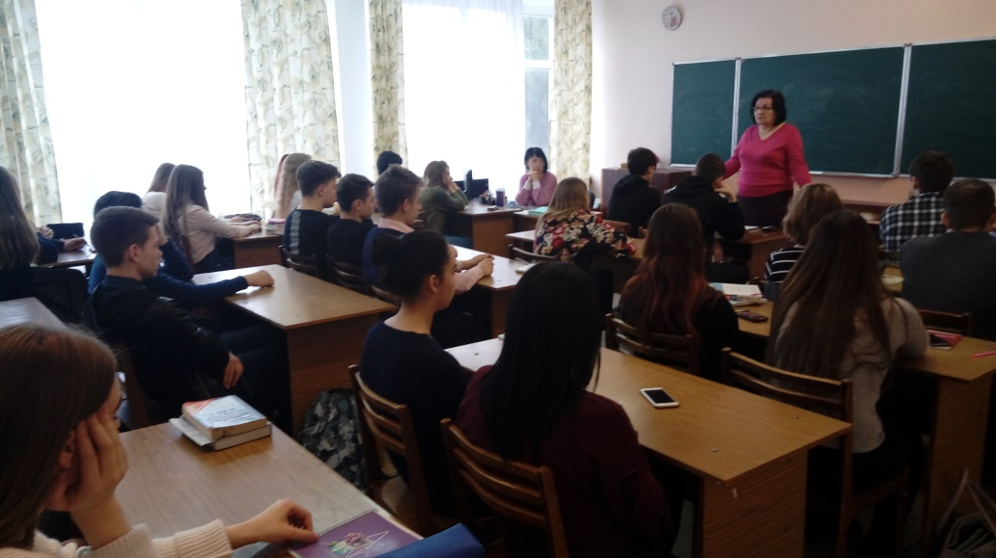

21марта в День профориентации молодежи «Сделай свой выбор» в МБОУ СОШ № 13 также были проведены ряд мероприятий. Во время круглого стола «Время выбора» учащиеся познакомились с видеообзором «Профессии будущего» (материалы Московского международного салона образования), встретились и могли задать вопросы о технических специальностях ведущим специалистам по кадрам АО «АОМЗ» Мельниковым А.Н., Ковардак Е.М.Директор школы Черкесова Г.И. рассказала будущим выпускникам об основах педагогической профессии, основных требованиях работодателей, о вакансиях и востребованности педагогов. 21 марта четверо учащихся 10А класса СОШ № 13 стали участниками городского конкурса проектов «Моя профессия- мой будущий успех» в разных номинациях.
В МБОУ СОШ № 9 в День профессиональной ориентации молодежи прошли Уроки профориентации (9-11 класс), мастер-класс «Знакомство с профессией (9-11 классы), диагностика профессионального самоопределения.
Сотрудники библиотеки СОШ № 15 в Единый день профориентации провели беседу и показали видеоурок-презентацию «Выбирая профессию - выбираешь будущее» для школьников старших классов и «Все работы хороши - выбирай на вкус» для обучающихся начального звена.
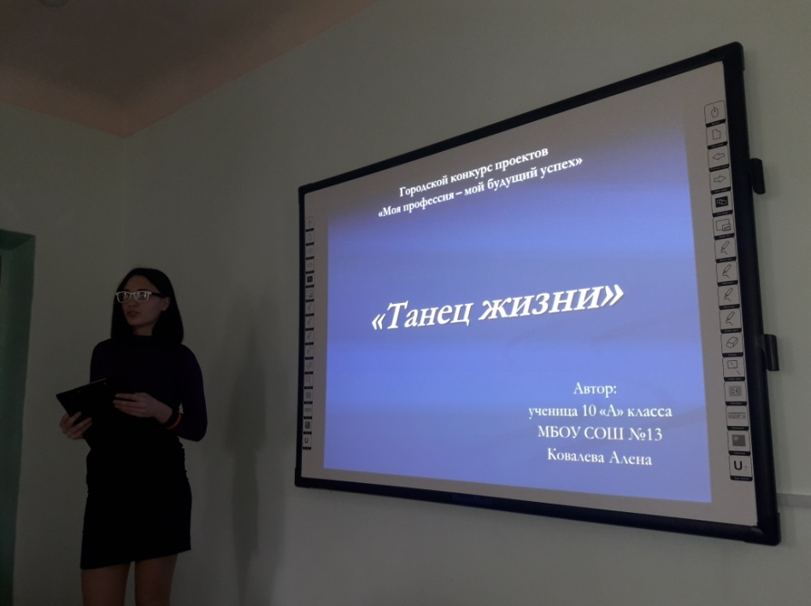
В день профориентации молодежи 21 марта на базе МБУ ДО МУК г.Азова состоялся городской конкурс !Моя профессия- мой будущий успех». В этом мероприятии приняли участие 48 обучающихся из 11 образовательных учреждений города Азова. На конкурс ребята представили проекты по номинациям «Есть такая профессия», «Профессии будущего», «Формула выбора-формула успеха», «Моё профпутешествие». Защита проектов проводилась в форме защиты презентаций. Лучшие работы были удостоены дипломами 1, 2, 3 степени.

Подводя итоги профориентационной работы школ города в отчетный период, можно сказать, что педагогами были спланированы и проведены ряд самых разнообразных мероприятий для всех возрастных категорий обучающихся. Все мероприятий были очень интересны, полезны, носили познавательный характер, и самое главное были направлены на формирование жизненного выбора обучающихся.

